Бондарцева Марианна 20РПО
Часть 2. Создание первого проекта
- Откройте Visual Studio.
- Нажмите «Создание проекта» / «Create a new project».

- В поиске шаблонов введите Console App.
- Выберите консольное приложение C++.
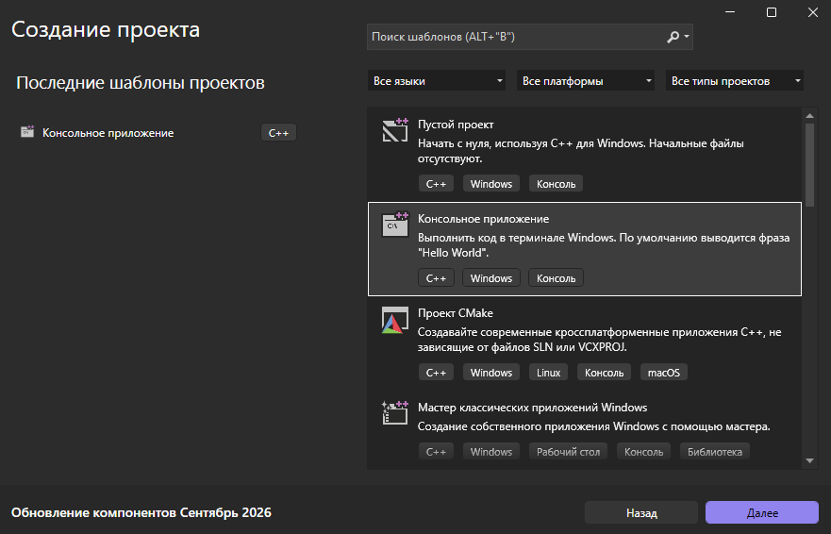
- Название проекта: #
- Выберите понятную папку для сохранения проекта.
- Создайте проект.

Часть 3. Первая программа
Введите программу самостоятельно, не копируя готовый блок целиком.
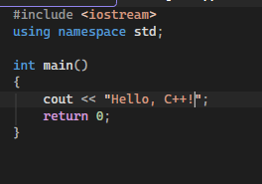

- Убедитесь, что в консоли появился текст: Hello, C++!
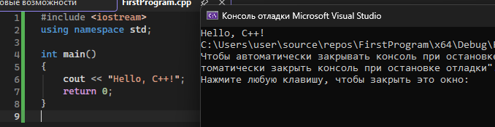
- Сделайте скриншот кода и результата выполнения.
Контрольная точка 3: программа компилируется без ошибок и выводит Hello, C++!.

Часть 5. Измените программу
Измените программу так, чтобы она выводила три строки о вас.
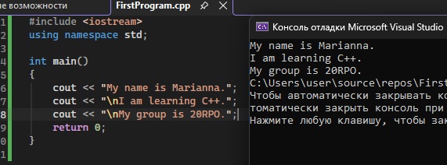
Требование: замените многоточия собственными данными и получите корректный результат в консоли.

Часть 6. Эксперимент с ошибками
Цель: увидеть, как Visual Studio сообщает об ошибках, и научиться их исправлять.
Эксперимент | Что изменить | Что произошло | Как исправили
1 | Удалить ; после cout | 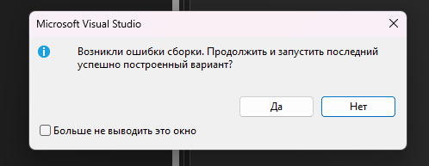 | Вернуть cout
2 | Написать coutt вместо cout |  | Убрать лишнюю t
3 | Удалить одну фигурную скобку } |  | Вернуть скобочку }

После каждого эксперимента обязательно верните программу в рабочее состояние.

Вопрос после эксперимента
Почему программа с синтаксической ошибкой не запускается? Ответьте 2–3 предложениями.

Часть 7. Самостоятельное задание
Создайте программу, которая выводит следующий результат:
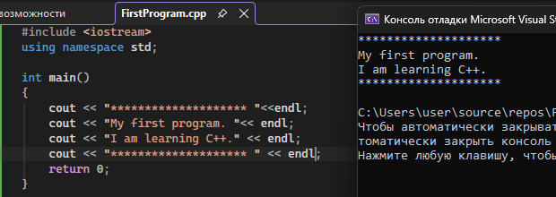

В начале программы добавьте однострочный комментарий:
// Моя первая лабораторная работа

Дополнительное задание
Измените оформление вывода так, чтобы в консоли появился ваш вариант рамки или приветствия. Главное условие — программа должна успешно компилироваться и запускаться.

Что сдаёт студент
- скриншот установленной и запущенной Visual Studio;
- скриншот созданного проекта;
- исходный код первой программы;
- скриншот результата Hello, C++;
- заполненную таблицу по структуре программы;
- таблицу экспериментов с ошибками;
- код самостоятельного задания;
- скриншот итогового результата в консоли.

Итоговое закрепление
7. Интегрированная среда разработки
8. создавать, компилировать и запускать программу на языке С++
9. Он переводит исходный код программы в машинный код(исполняемый файл) который может выполнить компьютер
- Среда разработки
- Переводит информацию на экран
- Main()
- Он выводит информацию на экран
- Успешное завершение программы
- Из-за ошибки компилятор не может выполнить код

Критерии оценивания
Критерий | Что проверяется | Баллы
Установка IDE | Visual Studio установлена, C++-компоненты доступны | 15
Создание проекта | Проект создан корректно, файл .cpp открыт | 10
Первая программа | Код введён и успешно запущен | 20
Понимание структуры | Таблица заполнена своими словами | 15
Работа с ошибками | Выполнены 3 эксперимента и исправления | 15
Самостоятельное задание | Программа работает и соответствует условию | 15
Ответы и оформление | Есть ответы, скриншоты и аккуратный отчёт | 10
ИТОГО |  | 100

Главный результат ЛПР: студент самостоятельно подготовил среду разработки и получил работающую программу на C++.

Краткий вывод студента
Напишите 4–5 предложений: что получилось, где возникли трудности, какую ошибку было сложнее всего найти и что вы теперь понимаете о процессе запуска программы.
________________________________________________________________________________
________________________________________________________________________________
________________________________________________________________________________
________________________________________________________________________________

Комментарий преподавателя
________________________________________________________________________________
________________________________________________________________________________
________________________________________________________________________________
________________________________________________________________________________
Итоговый балл | _____ / 100
Подпись преподавателя | ________________________

